系统升级需求
- 查询及分配改造
- 分配可视化查询
可以对每个员工分配到的客户编号进行查询具体页面样式如下：
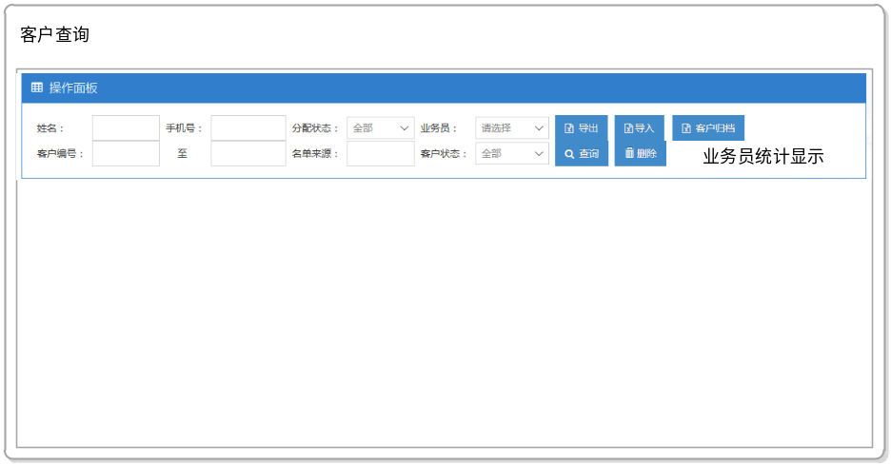
当按照业务员查询功能查询出业务员下的分配客户后，系统增加一个“业务员统计显示”功能通过该功能可以看到员工名单分配统计情况，具体显示方式如下：
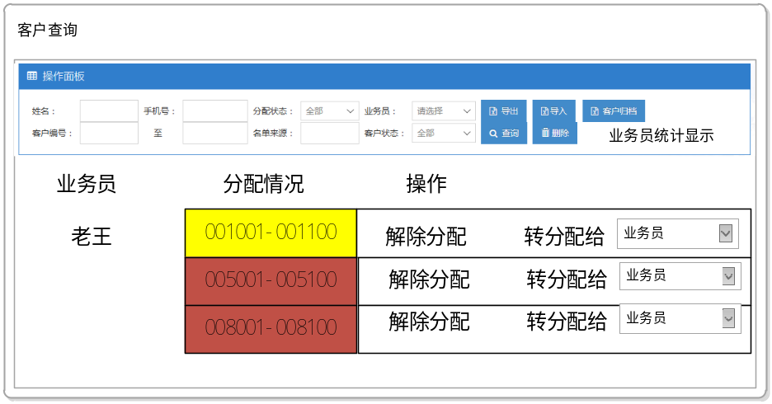
业务原理：
按照业务员统计显示后，显示如上图的页面样式，其中按照名单的连续性显示分配情况，如连号的被视为一个群组，对于该群组可以解除分配，也可以转分配给其他的业务员；

- 按名单来源分配
在功能里面增加一个名单来源列表，如下图所示：
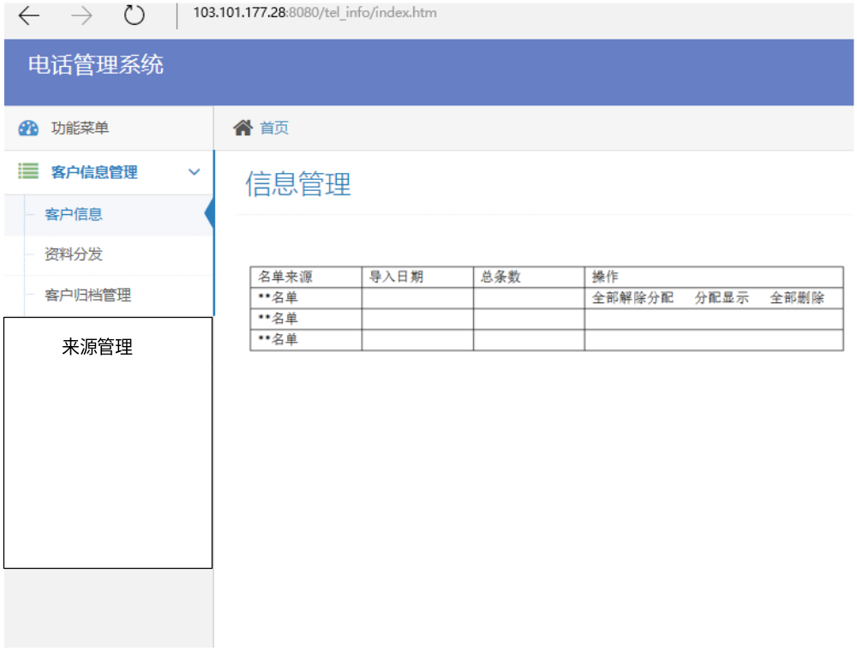
说明：在左侧菜单栏增加来源管理内容，点击“来源管理”后，系统会出现目前的名单列表，每页50个，可以翻页，列表包括：名单来源，导入日期，总条数（这批名单一共有多少条），然后包括三个主要操作，第一个是全部解除分配，即将该名单已经分配的业务员全部解除，第二个功能是全部删除，即将该批名单从系统全部删除，第三个是显示分配功能，即该名单共分配了多少业务员，每个业务员分别分配了什么号段，具体样式如下：
名单来源 | 分配业务员 | 分配时间 | 分配号段 | 操作
 |  |  |  | 解除分配
通过显示分配功能，可以对已经分配的业务员进行解除分配功能，即可将该批名单中分配给某个业务员的名单进行解除操作。
- 按日期查询
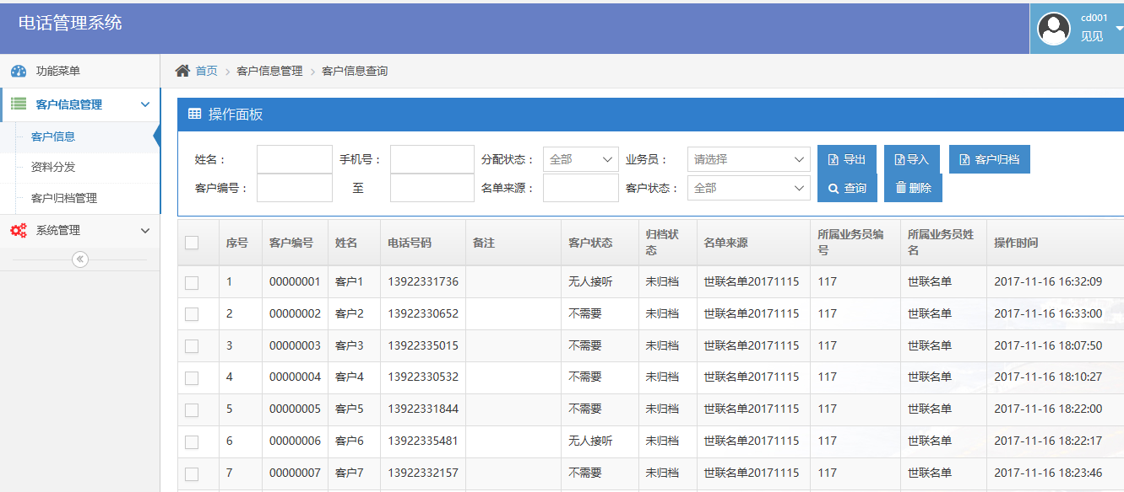
在查询功能中增加一个按照时间查询功能，其中时间包括：分配时间和操作时间，都按照日期查询，其中分配时间是指该名单分配业务员的时间，操作时间是指业务员变更客户状态的时间。

- 统计分析数据需求
- 业务员销售统计
业务员销售统计是指，对业务员的销售情况进行统计分析，具体统计包括如下2个方面：
- 当日电销情况统计
电销情况统计包括前日电销情况统计与总体电销情况统计，电销的效果包括：当日电销总量，拒接总量及比例统计，空号比例统计、无人接听比例统计、尝试加微信统计、加微信通过统计、已经邀约统计，具体查询的方式可以按照日期查询和按照业务员查询，具体显示方式如下：
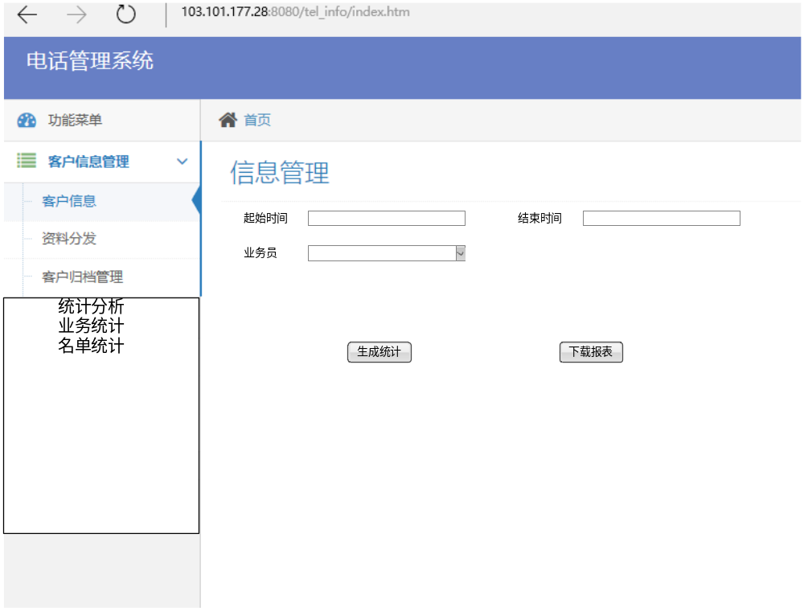
页面显示方式如上图，管理员在选择起止日期后，后台可根据操作时间来按日进行统计若不选择业务员，选择起止日期后，点击“生成统计”按钮，然后下载报表（所有统计都按照报表的方式显示）具体统计表格样式如下：

业务员 | 名单总数 | 尚未分配名单 | 已经分配名单 | 已经呼叫客户 | 剩余名单数量 | 空号数量 | 拒接数量 | 无人接听数量 | 尝试家微信 | 加微信通过 | 已经邀约数量 | 不需要数量
全部
业务员
说明：其中第一行为全部名单情况

- 名单效果统计
点击名单效果统计后，页面和业务统计页面基本一致，但是统计项目不同具体如下：
业务员 | 名单总数 | 尚未分配名单 | 已经分配名单 | 已经呼叫客户 | 剩余名单数量 | 空号数量 | 拒接数量 | 无人接听数量 | 尝试家微信 | 加微信通过 | 已经邀约数量 | 不需要数量
全部
***名单
说明：其中第一行为全部名单情况
- 名单效果统计
- 其他功能
- 按照日期查询名单功能：
在客户信息功能下新增按照通话日期查询功能，具体如下：
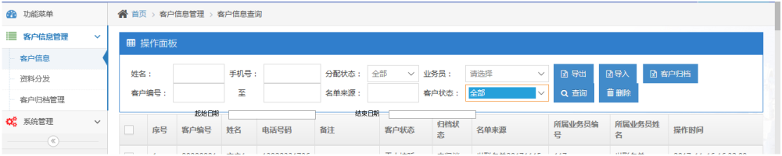在页面上增加起始日期和结束日期选项，输入这个日期后，可以按照拨打电话的时间对客户进行查询。

